**西南大学易制爆危险化学品购买与备案流程**

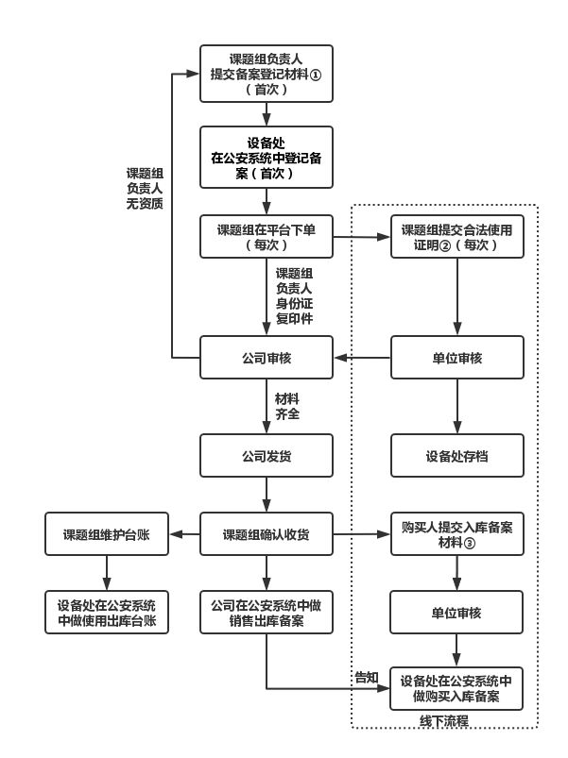

①备案登记材料包括：《重庆市易制爆危险化学品流向管理系统信息登记表》电子版、身份证正反面照片电子版、本人近期免冠照片电子版；

②《西南大学易制爆危险化学品合法使用证明》；

③《西南大学易制爆危险化学品入库备案登记表》。